**Generative Makeup**

* **Какие задачи существуют?**
* **Какие проблемы были? До чего дошли?**
* **Открытые задачи вопросы для этой области**

**Ликбез в мире макияжа:**

* **Founder / Concealer – тональный крем / консилер (скрывает изъяны)**
* **Powder ­– пудра (делает красиво)**
* **Rouge – румяна (поверх пудры)**
* **Eye liner – штука под глаза (поверх пудры)**
* **Shadow – тени (поверх пудры)**

**Обзоры статей:**

**2007 ­– Example-Based Cosmetic Transfer.**

**(10.1109/PG.2007.31)**

Задача: **как этот макияж будет смотреться на мне?**

По лицу с макияжем и без макияжа одного человека – перенести стиль макияжа на нового человека.

Предыдущие работы:

* Делали только сглаживание лица
* Было несколько программ похожих на “Paint”

Какие сложности:

* Нужно уметь находить изменения цветов и освещенности
* Структура лица должна быть сохранена, метод должен по с разной “силой” применяться к разным частям лица, потому что некоторые косметических средств могут уменьшить влияние врожденных черт лица
* Применение стиля макияжа к новому лицу

Как решали?

1. Препроцессинг

Удаление бровей, ресниц (α-маска) ->

заполнение текстурами ->

извлечение врожденных черт лица (ICA – сглаживание лица) ->

привидение лица к канонической форме

(руками сопоставляем изображения).

1. Cosmetic mapping

Раскладываем изображение на 2 матрицы:

R – reflectance (отражающая способность)

I – illumination (освещенность)

Image = R * I – pixelwise

= / A (/A - интенсивность до/после макияжа)

= B *

1. Коррекция внешности

,

µ = 1 – полный перенос

µ = 0 – макияж не применяется

1. Перенос глаз

Добавляем к target α-маску из пункта 1.

**Итог**:

Плюсы:

Стиль хорошо переносится, сохраняя лицо и врожденные пигменты.

Минусы:

Нужно иметь фотография оригинальную и с макияжем, также освещенность должны быть практически идентичной.

**2009 ­– Digital Face Makeup by example.**

**(10.1109/CVPR.2009.5206833)**

Задача: **Перенесение стиля макияжа**

По лицу с макияжем одного человека – перенести стиль макияжа на нового человека.

Как решали:

Фотографии клиента и пример декомпозируем на

* face structure layer (глаза, нос, рот и т.д.)
* skin detail layer (прыщи, веснушки, родинки, морщины)
* color layer (represents color alone)

Pipeline:

1. Выравнивание лиц

Разбиение на регионы (губ и глаза и все остальное)

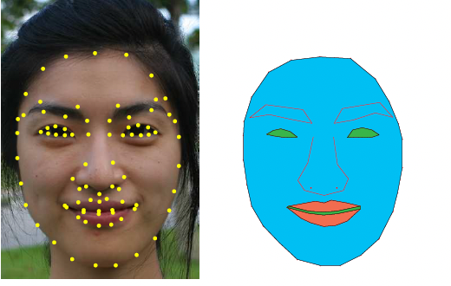

1. Декомпозиция

Color + Lightness ->

Color + Face structure + Skin detail

1. Перенос стиля на каждом слое

Skin detail: Rp = a * Ip + b * Ep

Color layer: Cp = (1 – a) * Ip + a * Ep, c in C3

Cp = Ip, otherwise

1. Совмещение слов в итоговую картинку

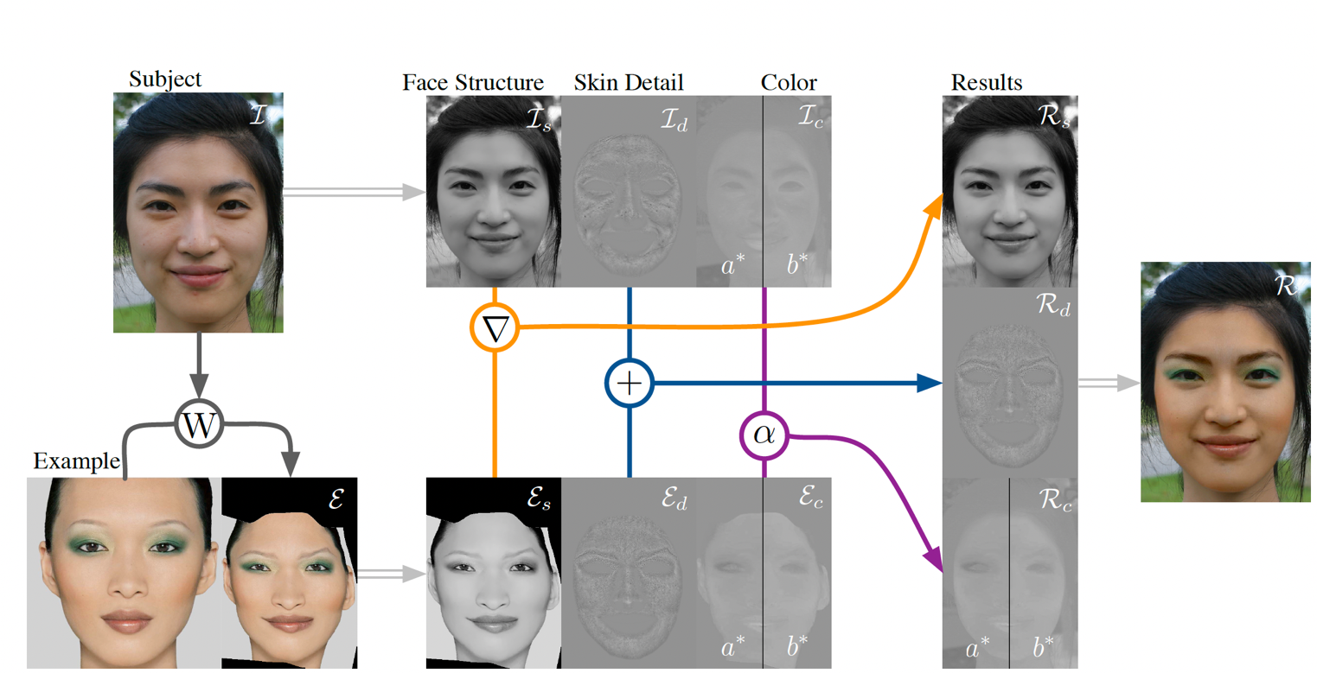

**Итог**:

Плюсы:

Ребята научились переносить макияж используя только

пример лица с макияжем

Можно сохранять конфиденциальность, так как достаточно иметь color layer и skin layer, если наши лица выровнены.

Минусы:

есть ограничения на картинки, они должны иметь

+- равномерную освещенность и фотография должна быть портретной.­

**2013 – Automatic Facial Makeup Detection with Application in Face Recognition.**

**(10.1109/ICB.2013.6612994)**

Задача: **Классификация лиц с макияжем и без него**

**(Лица с макияжем плохо распознавались)**

Задачи, в которых ухудшились метрики:

* Распознавание лиц
* Определения возраста
* Подмена / обфускация лица
* Определения красоты

Как решали:

HSV – Hue (оттенок) / Saturation (насыщенность) / Value

ROI – Region of interests

Pipeline:

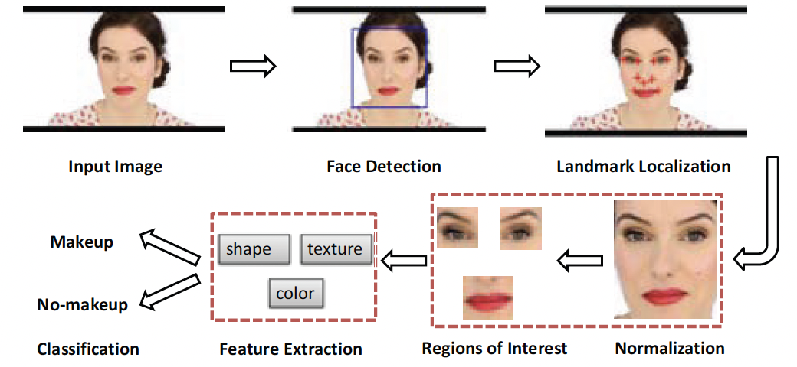

Дальше технические детали как извлекали признаки (тогда не было сверток и поэтому там руками разбивали на всякие регион глаз и т.д. и извлекали признак цвета, ребра и т.д.)

В конце навесили SVM который показал результат лучше, чем AdaBoost

Итог:

Подход, в котором основные признаки такие как:

* Освещенность
* Цвета в ROI
* Текстура
* Форма

Извлекаются разными статистиками фильтрами и потом все группируется в большой вектор, который передается классификатору (SVM).

P.S – вообще странно почему не навесили свертки какие-нибудь.

**2014 – A Survey of Color Mapping and its Applications (10.2312/EGST.20141035)**